Отработка практических навыков персонала Северо-Западной ТЭЦ при возникновении пожарай на эксплуатируемом оборудовании

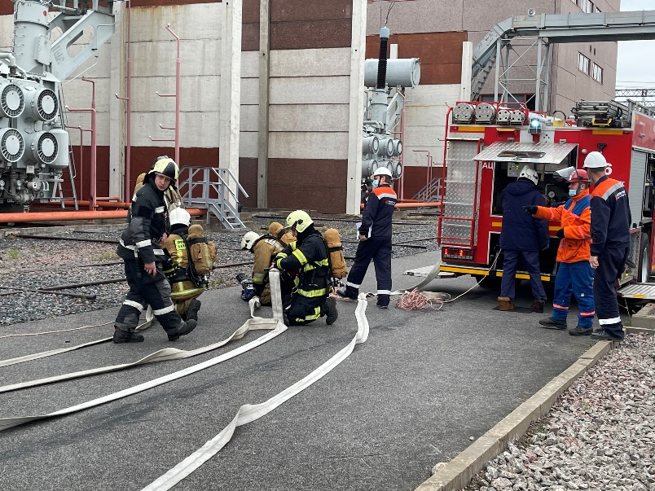
13 ПСО ФПС ГПС управления по Приморскому району ГУ МЧС России по г. Санкт-Петербургу принял участие в противоаварийной тренировке на тепловой электростанции г. Санкт-Петербурга, которая находится в п. Ольгино Приморского района. Тепловая электростанция является первой в России ТЭЦ с парогазовым циклом.
Во время проведения тренировки отрабатывались практические навыки персонала при возникновении пожара на эксплуатируемом оборудовании. Персонал филиала тепловой электростанции г. Санкт-Петербурга с поставленными задачами справился.
По окончании тренировки рассмотрены вопросы, возникшие во время проведения мероприятия, подведены итоги. Особое внимание было обращено на неукоснительное соблюдение требований промышленной безопасности при эксплуатации опасных производственных и потенциально опасных объектов, а также соблюдения норм и правил пожарной безопасности на рабочем месте, знании алгоритмов поведения в результате пожара, особенно если предприятие относится к категории взрывопожароопасных.
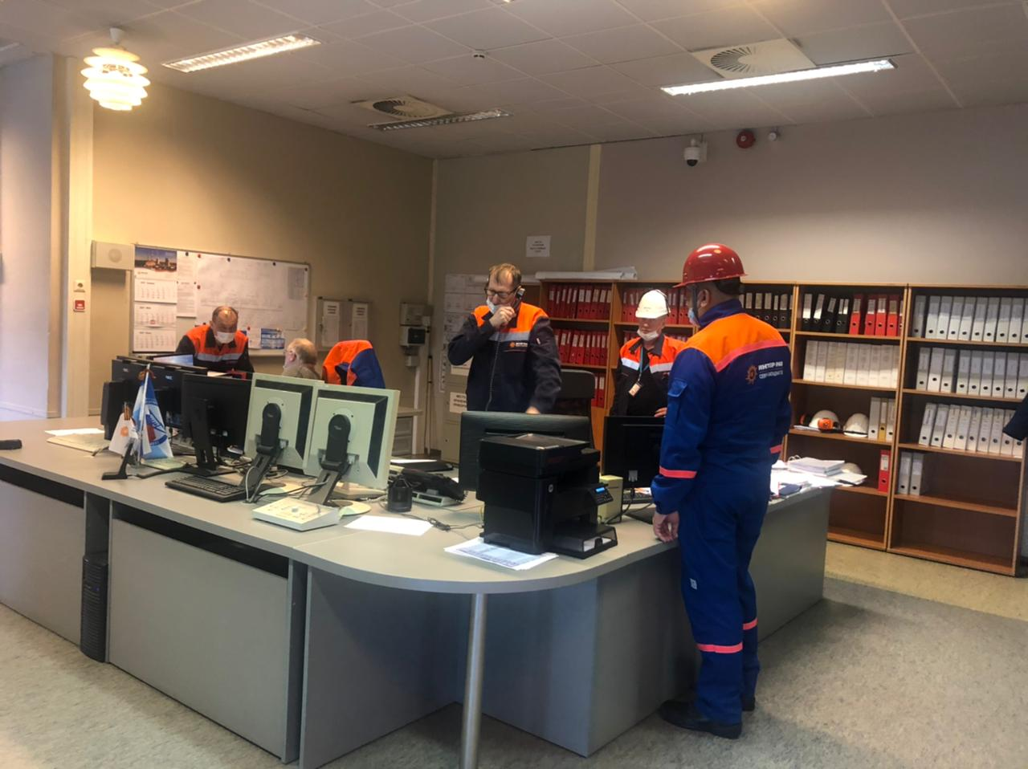
Руководитель рассказал о результатах проводимых мониторингов состояния пожарной безопасности на объектах с массовым пребыванием людей и наиболее часто встречающихся нарушениях, привёл примеры, когда руководители игнорируют рекомендации инспектора МЧС России, и к каким последствиям это приводит.
Цифры статистики по травмированию и гибели людей при пожарах в г. Санкт-Петербурге лишний раз напомнили, насколько важными для человека могут стать знания, приобретённые во время таких информативных встреч. Руководитель также напомнил о мерах пожарной безопасности при эксплуатации печного оборудования и электропроводки в домах и квартирах, недопущении оставления детей без присмотра, эффективности установки автономных пожарных извещателей, необходимости оказания помощи пожилым родственникам и пользе мобильного приложения «МЧС России».

Управление по Приморскому району ГУ МЧС России по г. СПБ, СПб ГКУ «ПСО Приморского района», Приморское отделение ВДПО.

